平顶山市公共资源交易系统进场的工程建设项目可在系统内递交省综合专家库专家抽取申请。
一、功能列表点击【专家抽取申请】，选择【省综合评审专家库】
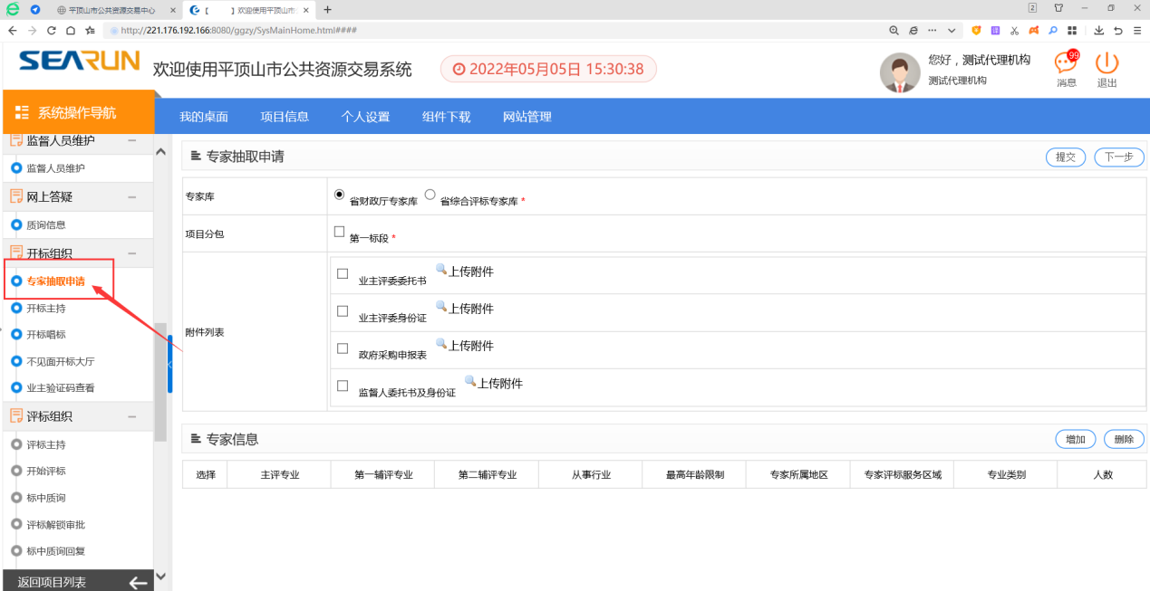
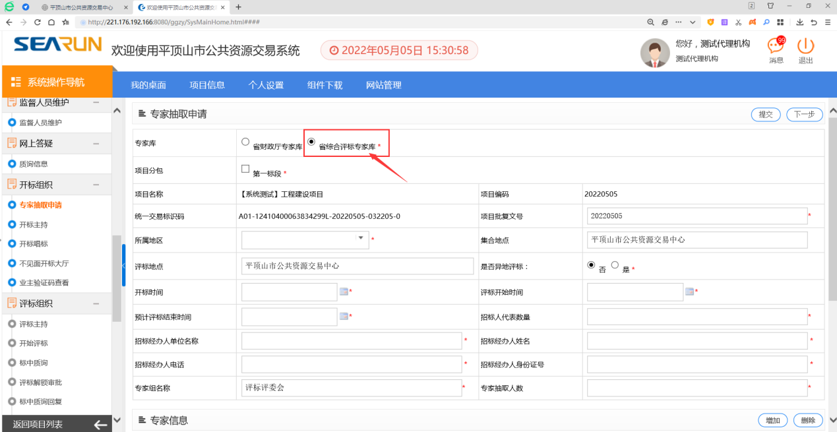

二、专家抽取申请
1.专家库：选择省综合评标专家库
2.项目分包：勾选对应标段
3. 所属地区：根据项目情况选择
4. 项目批复文号：根据项目情况填写
5.开评标时间：填写实际时间
6. 预计评标结束时间：预估时间
7. 招标人代表数量：如实填写阿拉伯数字
8：招标经办人：代理机构相关信息
9. 专家抽取人数：如实填写数字阿拉伯数字

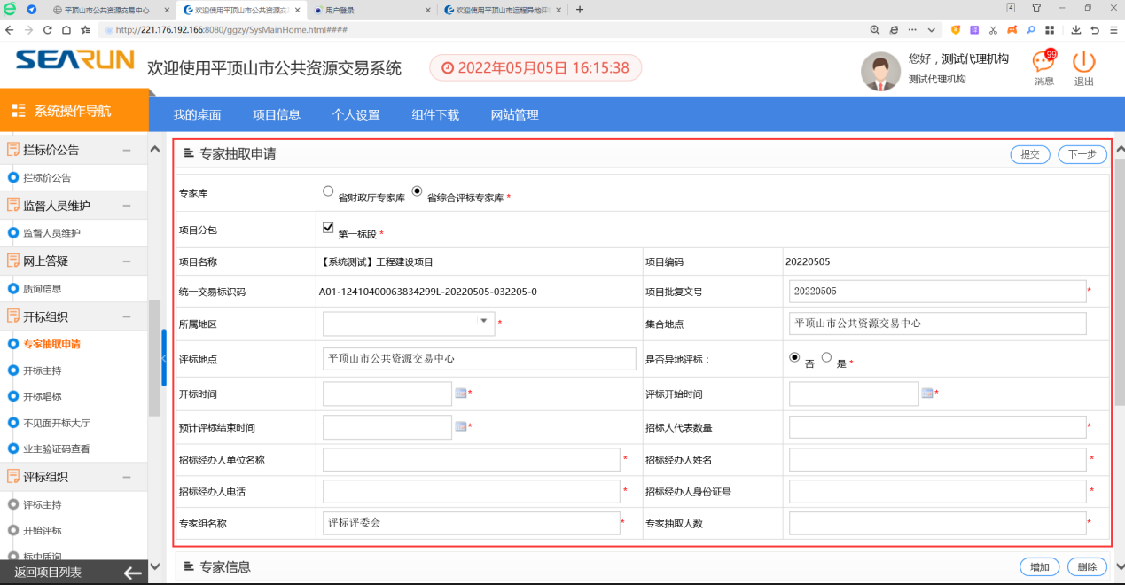

三、信息维护
1.专家信息：*是必填项，其他根据需求选择
2.招标人代表信息：填写业主信息
3.回避单位信息：逐条增加
4.项目监督：监督信息

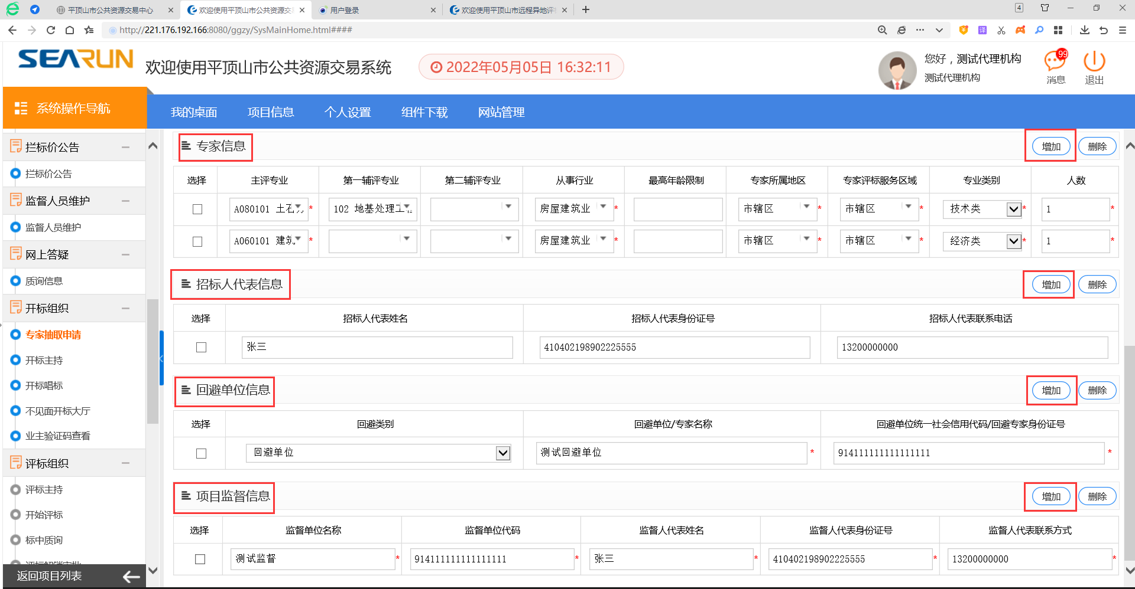

四、维护完成点击提交
